Fişă de lucru
- Alegeţi varianta corectă:
- Microscopul formează:
- o imagine mărită, reală şi inversată
- o imagine mărită, virtuală şi răsturnată
- o imagine micşorată, reală şi răsturntă
- Cu cât orificiul aparatului de fotografiat este mai mare cu atât imaginea este:
- mai clară
- mai neclară
- mai mare
- Dezintegrarea α este fenomenul prin care un nucleu emite:
- o particulă α
- o particulă β
- o particulă ϒ
- o particulă X

- Trasaţi cu săgeţi de la coloana A la coloana B corespondentul corect:
coloana A coloana B
doza biologică energia cedată de radiaţie unităţii de masă a substanţei cu care
interacţionează.
doza absorbită mărimea care corespunde efectului biologic produs de radiaţie.

- Completaţi căsuţele lacunare:

Denumire | Simbol | Formula | Unitatea de măsură
Doza absorbită |  | D = $\frac{∆W}{∆m}$
 | B |  | Sv

- Completaţi desenul:
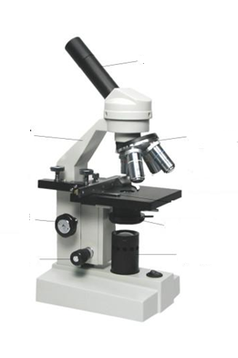

- Completaţi spaţiile libere:
- Aparatul de fotografiat este dispozitivul cu care se poate ȋnregistra o imagine statică din mediul ȋnconjurător, imaginea obţinută numindu-se …………...
- …………… …….……. este un film din plastic acoperit cu un strat de granule microscopice pe care lumina provoacă o reacţie chimică.
- Părţile principale ale microscopului sunt …………… şi ……………...
- ……………….este partea ȋndrepatată spre ochi.
- ……………. sunt radiaţii alcătuite din nuclee de heliu ${}_{4}^{2}{He}$ numite particule α. Acestea sunt emise de nuclee ȋn timpul dezintegrării radioactive.
- Doza biologică se măsoară cu detectori de radiaţie numiţi …………………
- Pentru a apărea imaginea, pelicula trebuie să sufere un tratament chimic numit ……………………
- Mărimile fizice folosite pt. măsurarea radiaţiilor sunt: ……… …..………., …….. ………………..
- În practică se mai utilizează pt. doza biologică şi unitatea de măsură: ………..

